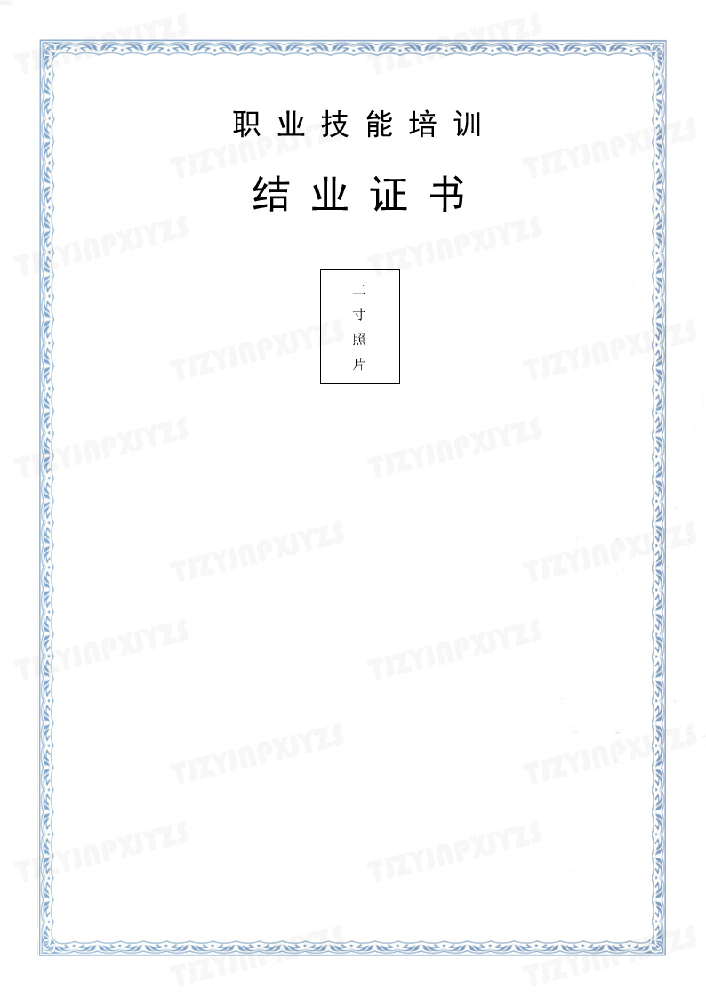

(加盖业务主管部门培训证书专用章有效)

同志于 年 月 日至 年 月 日，
参加 级 职业（工种）等级培训，经考试合格，特发此证。

身份证号：
证书编号：

培训单位：（公章）

年 月 日

